Définition
Les mousses polymères appartiennent à la famille des mousses solides qui sont des matériaux polyvalents, largement utilisés dans un grand nombre d'applications telles que l'automobile, l'emballage, produits de sport, isolants thermiques et acoustiques ou l'ingénierie tissulaire. Composé de bulles d'air piégées dans un réseau continu solide, elles allient les propriétés du polymère avec ceux de la mousse pour créer un matériau intéressant et complexe.
L'intégration d'une mousse dans un réseau de polymère permet non seulement d'utiliser la vaste gamme de propriétés intéressantes offertes par les polymères, mais permet aussi de profiter des propriétés avantageuses des mousse telles que la légèreté, la faible densité, la compressibilité et un rapport surface/volume grande surface élevé.
En général, les propriétés des mousses polymères sont fortement liées à leurdensité et leur structure (la taille des bulles, l’arrangement des bulles dansl’espace, la structure des cellules ouvertes ou fermées). Le contrôle despropriétés finales de ces mousses est donc régi par le contrôle de sa densité et sa structure.
Les mousses de faible densité, par exemple, ont une bonne absorption d'énergie et sont donc utilisées dans la fabrication de rembourrage et d'emballage. La conductivité thermique se trouve réduite lorsque la taille des bulles diminue en raison de la suppression de la convection dans le gaz piégé à l'intérieur des bulles. Les mousses à cellules ouvertes ont un taux d'absorption élevé et sont utilisées comme des éponges.

Avoir une bonne maîtrise des propriétés de la mousse ne peut être obtenu qu’en contrôlant d’abord sa densité et sa structure. Dans cet esprit, les dernières décennies ont vu le développement d'une variété de techniques de formation de mousse. Cependant, la plupart de ces techniques sont complexes puisqu’elles combinent le moussage simultané et la solidification d'un mélange initialement liquide.

Afin de tirer profit de cette expertise sur les mousses liquides, il est souhaitable de développer des techniques où les mousses solides sont générées essentiellement suivant un processus à deux étapes dans lequel une mousse liquide suffisamment stable ayant des propriétés bien contrôlées est générée dans une première étape, puis solidifiée. Ces deux étapes peuvent être complètement séparés par le choix d'un mécanisme de solidification qui est initié extérieurement à un moment souhaité (UV, température ...)

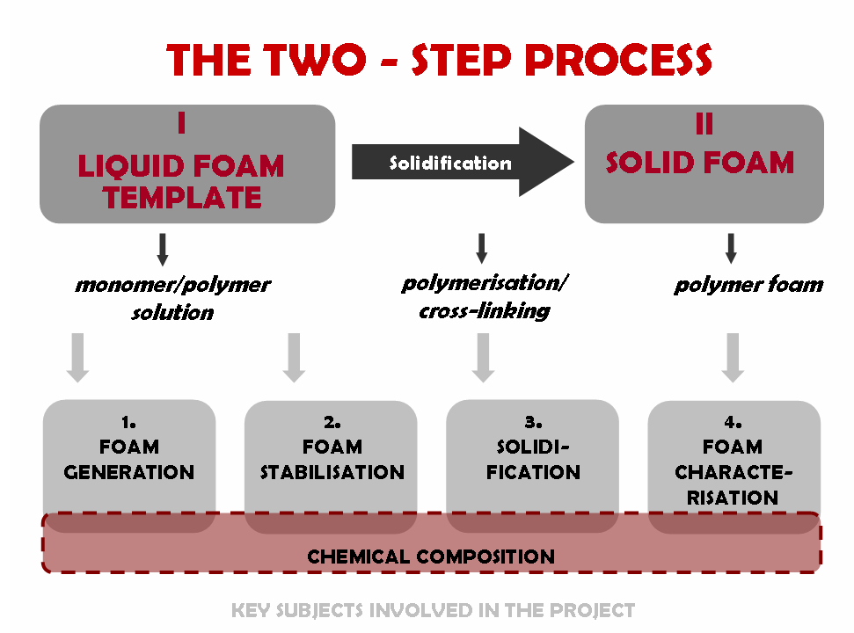
Figure 1: Un procédé à deux étapes est utilisé pourgénérer un modèle initial de mousse liquide qui est ensuite solidifié.

Le mélange consiste à mélanger les différents produits chimiques nécessaires à la production de la mousse solide finale tels que: les agents tensio‐actifs, les agents de réticulation, et le catalyseur. Cette étape peut être effectuée avant oupendant le moussage.

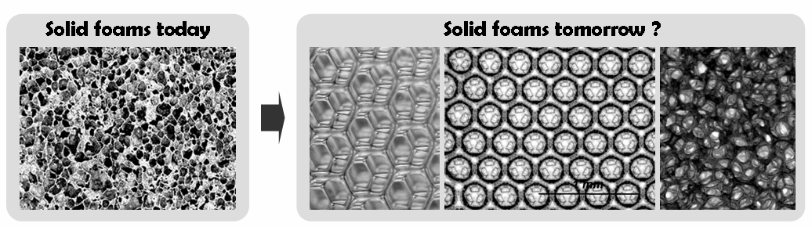

Mousses liquides monodispersesgénérées à l’aide de la technique millifluidique. Dans une telle mousse, des bulles de volume égal, s’auto‐organisent sous l’effet de la gravité et du confinement pour former des structures cristallines. Ainsi, les mousses monodisperses permettent d’avoir un contrôle simultanément sur la taille et la distribution des bulles du matériau poreux final, ce qui donne lieu à une meilleure compréhension de la corrélation entre sa structure et ses propriétés.

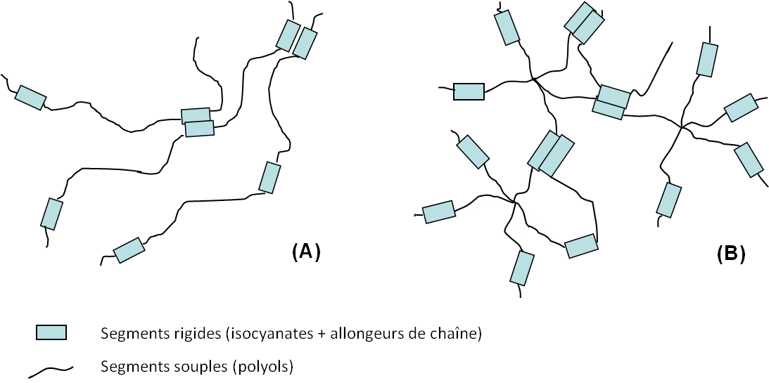
Structure macromoléculaire (A) d’un polyuréthane thermoplastique et
(B) d’un polyuréthane thermodurcissable

Le choix du type de polyol utilisé dans la synthèse dupolyuréthane (en fonction de sa structure) peut donc changer la nature du produit ﬁnal.

Le nombre de sites actifs du monomère polyol capables de réagir avec une autremolécule de monomère correspond à la fonctionnalité de la molécule de polyol. Lafonctionnalité du polyol détermine le caractère et le degré de réticulation ou de ramiﬁcation du polymère ﬁnal.

La microscopie électronique à balayage (MEB) permet de visualiser la structuredes matériaux alvéolaires. Les images obtenues par MEB informent sur la structured’une mousse polymère à travers l’épaisseur des arêtes, la morphologie et le diamètredes cellules

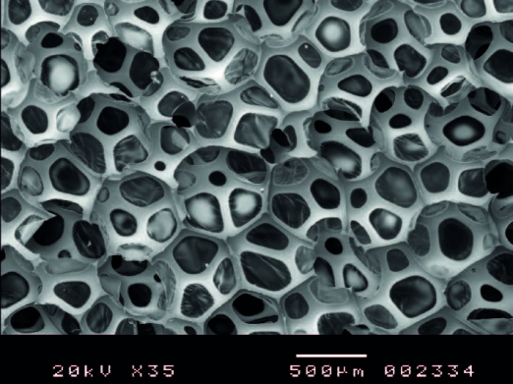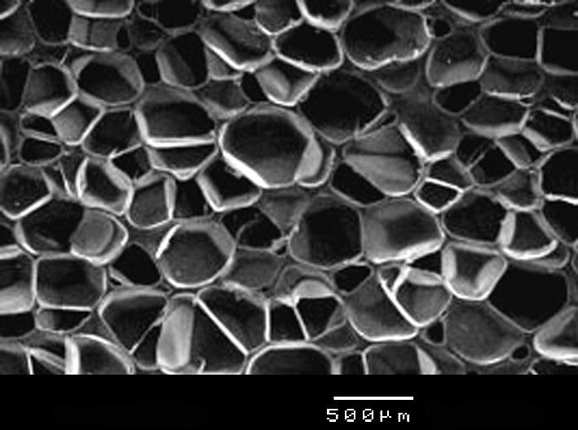

(a) mousse de polyuréthane à cellule partiellement ouvertes(densité 30 kg=m³), (b) mousse de polychlorure de vinyle à cellules fermées (densité 200 kg=m3).

Les tests mécaniques

Les tests mécaniques sont généralement utilisés, au niveau industriel, pendant la procédure de contrôle qualité. Les caractéristiques mécaniques du matériel sortantde la ligne de production sont ainsi vériﬁées. Les méthodes de test les plusfréquemment utilisées pour l’analyse de matériel cellulaire souple sont standardiséesdans la norme ASTM D3574 (2005). Cette norme contient les méthodesde pré-conditionnement des échantillons de mousse et la description des procédure

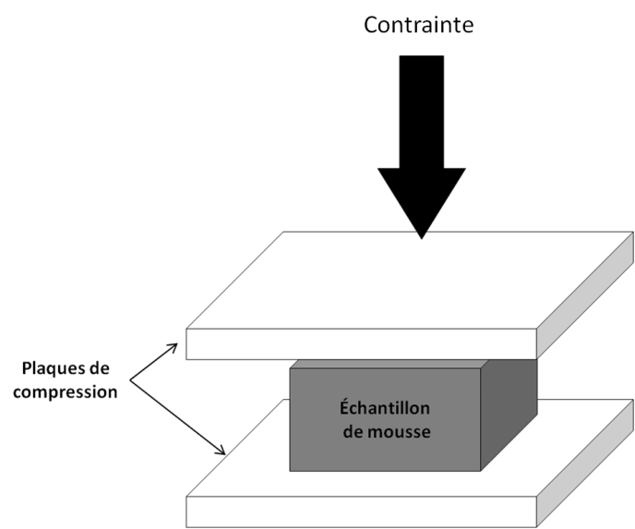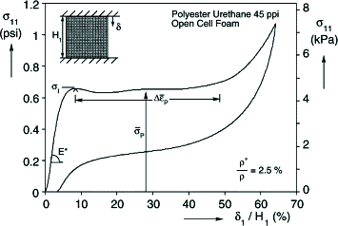
Courbe contrainte-déformation caractéristique des mousses de polyuréthane

La courbe contrainte-déformation caractéristique d’une mousse de polyuréthane montre les trois régimes de déformation typiques des matériaux viscoélastiques.Le première partie de la courbe est linéaire et correspond au régime élastique.Au moment de la suppression de la contrainte, la déformation de l’échantillonest complètement réversible. La forme de la courbe correspondant au régime élastiqueest la même pour les mousses à cellules ouvertes et pour les mousses à cellules fermées. Après la limite d’élasticité qui correspond à la ﬁn de la partie linéaire, la courbecontrainte-déformation montre un long palier à contrainte presque constante.

Cettepartie correspond au régime plateau. Elle est associée à la déformation plastique dela structure et, dans le cas d’une mousse de polyuréthane fragile, à la rupture des paroisdes cellules. Lorsque la déformation augmente, les parois des cellules entrent encontact les unes avec les autres. Lorsque tous les vides sont remplis, la résistance dela mousse augmente rapidement, de manière proportionnelle à la contrainte mesurée.Cette dernière partie de la courbe est connue comme le régime de densiﬁcation.

